Ratatouille Schritt für Schritt:
Menge für 4 Personen
Vorbereitungszeit: 15 min.
Zubereitungszeit: 10 min.

Menge: | Zutaten
15 g | Olivenöl
30 g | Zwiebeln, geschält
3 g | Knoblauch, geschält
60 g | Peperoni, rot, entkernt
60 g | Peperoni, gelb, entkernt
30 g | Gemüsefond
60 g | Zucchetti, grün gerüstet
60 g | Aubergine, gerüstet
 | Salz, Pfeffer
 | Thymian, frisch
60 g | Tomaten-Concassé
3 g | Tomatenmark
 | Basilikum, frisch

Mise en Place: | 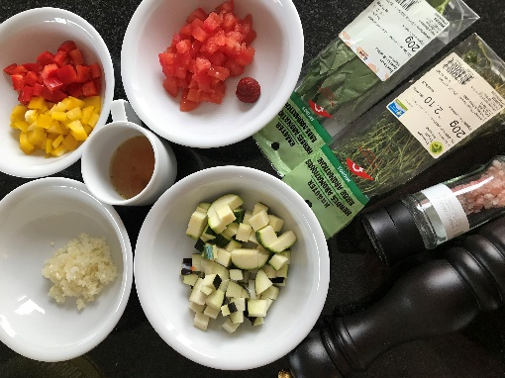
Vorbereitung:
- Zwiebeln und Knoblauch fein Hacken
- Rote, gelbe Peperoni, Zucchetti und Aubergine in gleichmässige Würfel schneiden
- Thymian und Basilikum fein hacken
Zubereitung:  - Zwiebeln, Knoblauch, gelbe und rote Peperoni im Olivenöl andünsten | 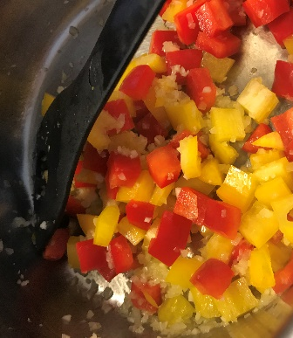
- Auberginen und Zucchetti beigeben mitdünsten | 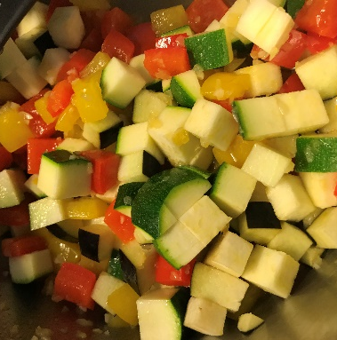
- Gemüsefond beigeben kurz aufkochen. Mit Salz, Pfeffer und Thymian würzen, zugedeckt weich dünsten
- Kurz vor Ende der Garzeit Tomaten-Concassé und Tomatenmark beigeben
- Kurz vor dem Servieren den gehackten Basilikum beigen, anschmecken

